XIV FORO EDUCATIVO DEPARTAMENTAL 2020

“EL MAGDALENA RENACE CON APRENDIZAJES SIGNIFICATIVOS PARA LA VIDA”

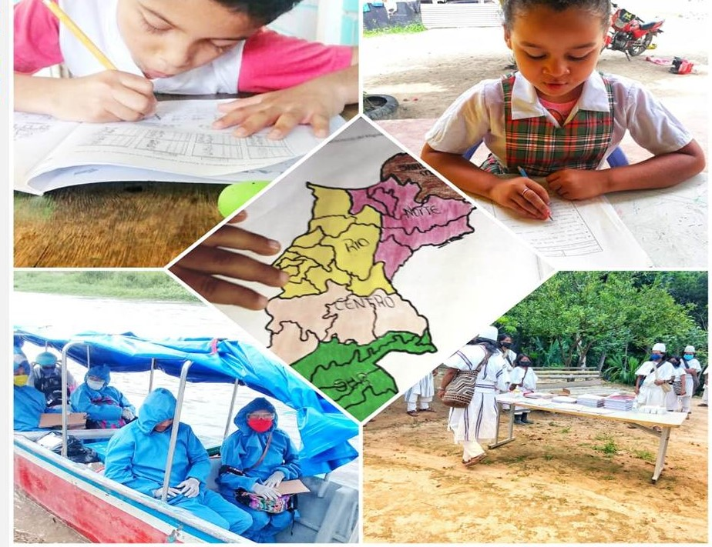

CARLOS EDUARDO CAICEDO OMAR
Gobernador

DAVID HERNANDO SUÁREZ GUTIÉRREZ
Secretario de Educación

Introducción Pág. 3

- Objetivo general 4

- Objetivos específicos 4

- Por qué detenernos a pensar en el aprendizaje significativo 5

- Líneas temáticas del foro educativo 6

4. 1. Diseño y adecuación curricular al servicio de los aprendizajes significativos 6
4.2. Estrategias pedagógicas y recursos educativos que innovan la practica
Pedagógica. 7
  - Realidades y contextos regionales como fuente de aprendizajes
Significativos 8
  - Evaluar para avanzar, una apuesta por el desarrollo de aprendizajes significativos 9
  - Movilización de actores de la comunidad educativa 10

5. Orientaciones y recomendaciones metodológicas 10

  - Modalidades de participación 11
  - Actividades antes del Foro Educativo Territorial 12
    - Actividades durante el Foro Educativo Territorial 13
    - Actividades después del Foro Educativo Territorial 14
    - Movilización y comunicación del Foro Territorial 15
    - Reconocimiento de experiencias significativas y buenas prácticas 15
    - Evento central del Foro Educativo Nacional 16
6. Cronograma 17

- Anexos 18

INTRODUCCIÓN

El XIV Foro Educativo Departamental 2020 “ EL MAGDALENA RENACE CON APRENDIZAJES SIGNIFICATIVOS PARA LA VIDA”, es coherente con el Plan de Desarrollo Departamental 2020 – 2023 “El Magdalena Renace” en la apuesta por el Cambio por la Educación de Calidad, en el marco de la Revolución de la Equidad; así como con el Plan Nacional de Desarrollo 2018-2022 – “Pacto por Colombia, pacto por la equidad”, en el que se plantea que “la educación es la herramienta más poderosa para promover la movilidad social y la construcción de equidad; la educación tiene un papel esencial en la construcción del proyecto de vida desde la infancia, en el cual las instituciones educativas sirven de entorno protector del bienestar y el desarrollo” (páginas 233 y 241) para brindar una educación con calidad y fomentar la permanencia en los diversos niveles del sistema educativo.

La Ley General de Educación No. 115 de 1994, citada por el Decreto Único Reglamentario del Sector Educación No. 1075 de 2015, establece que el Foro Educativo Nacional es un espacio para “reflexionar sobre el estado de la educación y hacer recomendaciones a las autoridades educativas respectivas para el mejoramiento y cobertura de la educación” (artículos 164 y 1.1.4.2), que se realiza anualmente en el país bajo el liderazgo del Ministerio de Educación Nacional – MEN con base en las recomendaciones derivadas de los foros educativos territoriales (artículo 167) y reconociendo “las cinco mejores estrategias de mejoramiento orientadas a cualificar la convivencia escolar, la educación para los derechos humanos, la educación para la sexualidad y la prevención y mitigación de la violencia escolar de establecimientos educativos” (artículo 2.3.5.5.1 citando el Decreto 1965 de 2013).

El Foro Educativo Departamental 2020 - FED2020 propone la generación de espacios de debate público, intercambio de saberes, reflexiones y visualización de los retos que plantea la promoción de aprendizajes significativos para la vida, a instituciones educativas que se fortalecen y se reinventan para asegurar trayectorias educativas completas que favorecen el pleno desarrollo de los individuos y el progreso de la sociedad. De esta manera, la conversación a la que se invita a los diferentes niveles y actores del sistema educativo en este escenario de encuentro, gira entorno a los procesos de planificación, mediación pedagógica y evaluación formativa que incentivan aprendizajes que cobran sentido para la vida de las personas.

Se reconoce que este dialogo intencionado entre académicos, investigadores, directivos, técnicos, docentes, estudiantes, familias y demás actores involucrados con el sector educativo, contribuye al fortalecimiento de los vínculos entre ellos, entre los niveles a los que pertenecen, y abre el camino para movilizar la gestión educativa hacia la consolidación de propuestas incluyentes, pertinentes y de calidad que promuevan los aprendizajes significativos para la vida.

- OBJETIVO GENERAL

Generar un espacio de debate público que posibilite avanzar en la comprensión de las implicaciones que tiene para el sector educativo, la promoción de aprendizajes significativos para la vida como principio orientador de una práctica pedagógica equitativa, pertinente, y contextualizada.

- OBJETIVOS ESPECÍFICOS

- Promover reflexiones frente a los procesos de planificación, mediación pedagógica, evaluación formativa que incentiven aprendizajes significativos para la vida de niños, niñas, adolescentes, jóvenes y adultos.

- Profundizar en la comprensión del aprendizaje como un proceso social y en su incidencia en la toma de decisiones tendientes a perfilar estrategias pedagógicas y contenidos curriculares que reconozcan las particularidades y diversidad de los niños, niñas, adolescentes, jóvenes y adultos y el contexto histórico, cultural y social de su territorio.

- Fortalecer los vínculos entre los diferentes actores de la comunidad educativa como factor determinante en la consolidación de una propuesta educativa que se enfoca en la promoción de aprendizajes significativos en la vida de los niños, niñas, adolescentes, jóvenes y adultos.

- Movilizar un acuerdo entre los diferentes actores del sector educativo que comprometa el desarrollo de una gestión educativa que dinamiza, desde el ejercicio de las responsabilidades particulares, la generación de condiciones que favorecen los aprendizajes significativos para la vida.

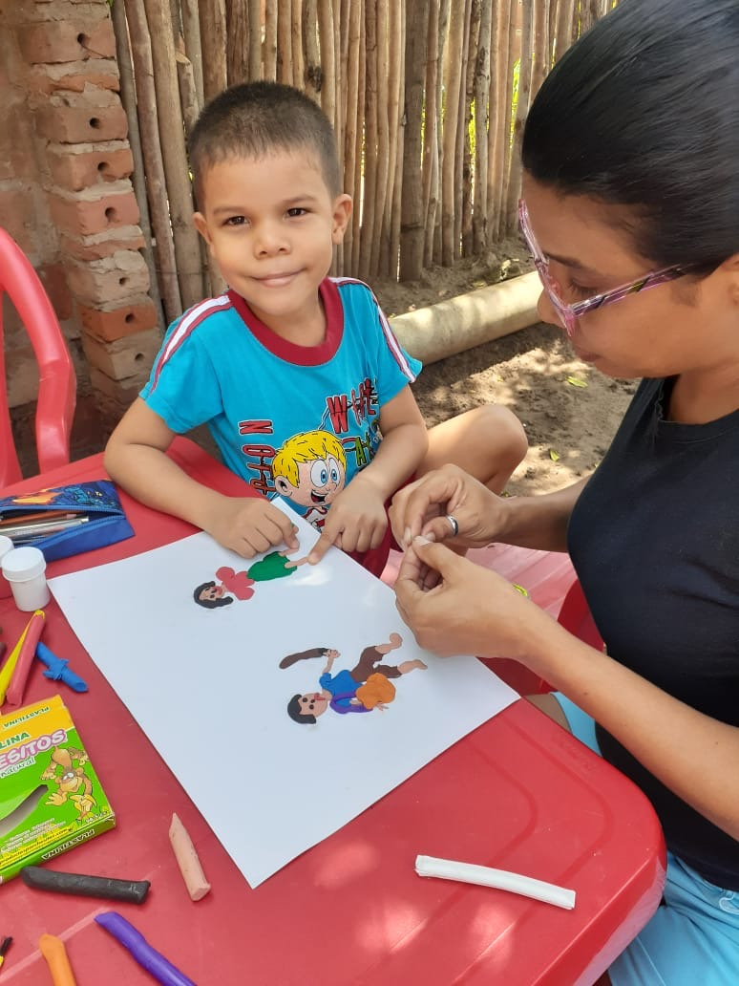

- ¿POR QUÉ DETENERNOS A PENSAR EN EL APRENDIZAJE SIGNIFICATIVO?

Si bien la teoría del aprendizaje significativo se remonta a los planteamientos del psicólogo norteamericano David Ausubel, puede decirse que se ha ido actualizando con el paso del tiempo incorporando nuevos conceptos y perspectivas de la educación, así como se ha ido posicionando en la cotidianidad del lenguaje escolar no siempre de manera fiel a sus orígenes ni a sus estrategias dentro de las practicas. Por tanto, vale la pena referir algunos principios básicos que dimensionan el concepto y permiten darle alcance a los objetivos planteados para el desarrollo del foro.

En primer lugar, el aprendizaje significativo ocurre en el contexto de la educación, en el marco de la enseñanza organizada e intencionada por parte de los docentes y de la institución educativa, para promover la interacción y la construcción de representaciones, conceptos y proposiciones entre los estudiantes y quienes participan en el acto educativo.

En segundo lugar, tiene como punto de partida las construcciones o comprensiones que el sujeto que aprende ha elaborado para relacionarse, apropiar y dar sentido al mundo que le rodea y en el a su existencia en lo personal y colectivo. De allí que puede afirmarse que el aprendizaje ocurre cuando el sujeto encuentra sentido a lo que aprende y utilidad para ponerlo al servicio del contexto local, regional, nacional y global.

En tercer lugar, implica una interacción permanente entre lo que en la práctica pedagógica se ensena y los saberes, las motivaciones, las circunstancias del contexto cultural y social, y el reconocimiento de las construcciones individuales de quienes se encuentran involucrados en la experiencia de aprendizaje. Es decir, es un proceso dinámico que ordena e intenciona la enseñanza de acuerdo con el saber previo de los estudiantes. Vale considerar que, así como no todo lo que se ensena es aprendido de una misma manera, tampoco todo lo que la persona aprende es atribuible a la enseñanza formal.

El quehacer pedagógico orientado al aprendizaje significativo se ocupa de identificar y valorar los saberes previos, los contextos y las circunstancias en las que está inmerso el sujeto para planear y desarrollar la enseñanza con el fin de lograr un proceso contextualizado y pertinente.

Estos tres principios configuran un todo que marca una impronta en la labor educativa de los docentes y las instituciones educativas que se caracterizan por intencionar los procesos de aprendizaje al provocar situaciones que favorecen a lo largo de la trayectoria educativa, experiencias novedosas que enriquecen los conocimientos del estudiante porque permiten contrastar, revaluar lo que se sabe y apropiar nuevos criterios.

Asumir que el sector educativo tiene una responsabilidad frente a la materialización de los aprendizajes significativos sustenta la dinamización de un espacio de dialogo como el que permitirá el Foro Educativo Nacional 2020 para continuar promoviendo los referentes de calidad, equidad y pertinencia que el acto pedagógico convoca.

Alrededor de estos planteamientos se han definidos las líneas temáticas que orientaran las conversaciones y que se describen a continuación.

- LÍNEAS TEMÁTICAS DEL XIV FORO EDUCATIVO DEPARTAMENTAL
“EL MAGDALENA RENACE CON APRENDIZAJES SIGNIFICATIVOS PARA LA VIDA”

Diseño y adecuación curricular al servicio de los aprendizajes significativos

La Ley general de educación reconoce en el currículo la expresión del proyecto educativo que los integrantes de una nación, una región o un establecimiento educativo conciben, como el medio a través del cual es posible promover el desarrollo de las personas y la socialización de las nuevas generaciones, gracias a las intenciones educativas, las propuestas pedagógicas, los principios sobre la evaluación y las orientaciones que se concretan para hacerlas realidad.
En este contexto, hablar de diseño curricular implica idear una propuesta sólida, fundamentada, planeada y ajustada a las particularidades e intereses de las personas, la sociedad y la comunidad educativa, permeada por las condiciones sociales, políticas y culturales de las poblaciones y de los territorios en los que tiene lugar.

Con base en lo que orienta la definición del currículo en la oferta educativa, en lo referido a: enfoque pedagógico, plan de estudios, estrategias de mediación y criterios de evaluación, es posible afirmar, que este instrumento organizador permite a cada institución educativa de Colombia en cualquiera de sus niveles, orientar procesos pedagógicos que favorezcan aprendizajes significativos, cuando estructuran su ruta de trabajo y contestan las preguntas esenciales, que ensenar, como ensenar, cuando ensenar, a través de qué medios y como evaluar? desde el reconocimiento y la integración de las características y condiciones personales, culturales, sociales, económicas y políticas asociadas a las circunstancias y contextos en donde están inmersas las personas involucradas en el proceso formativo.

En coherencia con lo planteado, esta línea temática definida para el XIV Foro Educativo Departamental 2020 “ EL MAGDALENA RENACE CON APRENDIZAJES SIGNIFICATIVOS PARA LA VIDA” convoca la participación de profesionales y la socialización de experiencias que en el nivel territorial se han aproximado desde diversos enfoques conceptuales y variados campos del saber y del quehacer pedagógico, a presentar sus reflexiones sobre las oportunidades que brinda el diseño y desarrollo del currículo para incidir en la promoción de aprendizajes significativos.

4.2 Estrategias pedagógicas y recursos educativos que innovan la práctica pedagógica

Las estrategias pedagógicas y los recursos educativos permiten definir el conjunto de opciones metodológicas convenientes para orientar el acompañamiento pedagógico y promover los desarrollos y los aprendizajes de las personas, así como contextualizar y materializar las estrategias didácticas integradas a través de mediaciones y recursos pertinentes a este fin.

Cuando los docentes consideran las características y las condiciones de sus estudiantes, intereses, propósitos y las circunstancias en las que están inmersos, al momento de decidir cuáles son las estrategias pedagógicas y los recursos educativos que utilizaran para facilitar la relación con el conocimiento, están evidenciando y concretando su intención de favorecer comprensiones que cobran relevancia para sus vidas y se constituyen en aprendizajes significativos.

Por consiguiente, una característica central de la estrategia pedagógica es la posibilidad que brinda para reflexionar sobre el hecho educativo enfatizando en las acciones que adelantan los docentes para planear y organizar momentos, ambientes, interacciones y experiencias que nutran de sentido el quehacer cotidiano con un grupo de niños, niñas, adolescentes, jóvenes o adultos, que incentivan su aprendizaje y la interacción de manera particular con el conocimiento.

La apuesta del sector educativo para el Siglo XXI se suma a los esfuerzos tendientes a favorecer que las personas tomen el lugar trascendental que les corresponde en la construcción de sus vidas y en la transformación de la realidad y la promoción del desarrollo social, desde el ejercicio de una ciudadanía global que asume los retos de orden social, legal, político, económico, cultural, y ambiental que este relacionamiento plantea en la configuración de una perspectiva universal
de la justicia, la equidad y la solidaridad.

Desde este marco, esta línea temática del XIV Foro Educativo Departamental 2020 “EL MAGDALENA RENACE CON APRENDIZAJES SIGNIFICATIVOS PARA LA VIDA” convoca a la identificación y selección de experiencias innovadoras que los docentes y las instituciones educativas han puesto en práctica para enriquecer los procesos de enseñanza y fomentar aprendizajes significativos en sus estudiantes a través de recursos educativos y estrategias pedagógicas que enfaticen en:

La articulación entre la vida cotidiana y las propuestas que ofrece la institución educativa.

El reconocimiento de los saberes previos, de las motivaciones e intereses individuales.

La riqueza de la interacción basada en el reconocimiento y respeto de la diversidad de las personas involucradas en el proceso formativo.

El papel activo que tienen las personas en su propio proceso de aprendizaje a lo largo de la vida.

La formación en autonomía y toma de decisiones.

El mejoramiento continuo de los procesos de enseñanza.

  - Realidades y contextos regionales como fuente de aprendizajes significativos

Aprender es un proceso activo que realiza todo ser humano a lo largo de su vida mediante el cual le es posible construir de manera autentica y particular comprensiones y desarrollar capacidades y habilidades que resultan de la interacción con las personas, sus entornos, contextos y condiciones. Así como las interacciones influyen en el desarrollo y el aprendizaje de las personas, estas también cumplen un papel transformador para si mismas, para los otros, sus entornos y sus realidades.

Lo anterior compromete al servicio educativo con la construcción de ambientes pedagógicos situados que respondan al contexto, diversidad cultural, saberes, creencias, formas de interacción, intereses y talentos.

La identificación, valoración e integración en el proceso pedagógico de las condiciones, fortalezas y circunstancias que están presentes en los escenarios donde viven y aprenden las personas constituye un insumo valioso para facilitar comprensiones y generar sentido de relevancia en los aprendizajes que potencian el desarrollo individual y la construcción colectiva a partir de la cual es viable promover transformaciones para el bienestar de las comunidades.

Cuando los docentes relacionan las características de los contextos personales, familiares, socioculturales, económicos y políticos de sus estudiantes con el diseño e implementación de las propuestas educativas, las niñas, niños, adolescentes, jóvenes y adultos afianzan vínculos que enriquecen las interacciones y les motivan a seguir aprendiendo y a desarrollar capacidades y habilidades que pueden poner al servicio de sus territorios. La estrategia de articulación entre la dinámica cotidiana de los contextos regionales y el quehacer de la institución educativa también aporta en la decisión de formular y realizar proyectos de vida fundamentados en la creatividad, la autogestión y la confianza en las oportunidades que deriva la construcción de conocimiento.

Esta línea temática del Foro Educativo 2020 invita a la identificación y caracterización de iniciativas pedagógicas que reconocen las particularidades contextuales del Departamento su importancia en la vida cotidiana de los sujetos como fuente de aprendizajes significativos, y que promueven capacidades y habilidades para procurarse una vida autónoma y ejercer la ciudadania.

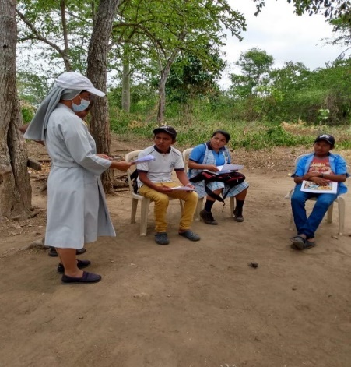

  - Evaluar para avanzar, una apuesta por el desarrollo de aprendizajes significativos

La evaluación que integra el proceso educativo ha venido transformándose hasta llegar a trascender la noción centrada en la medición, para posicionarse como un elemento transversal del proceso formativo que involucra el acompañamiento a estudiantes y docentes, el seguimiento al proceso de desarrollo y la retroalimentación de los aprendizajes a lo largo de la trayectoria educativa.

Las prácticas de evaluación que se consolidan como un recurso integral del proceso educativo y son promotoras del aprendizaje se soportan en estrategias evaluativas coherentes con los objetivos y resultados de aprendizaje y con las características del sujeto que aprende, valoran evidencias objetivas de estos aprendizajes y ofrecen diversas oportunidades a los estudiantes para demostrar sus logros e incentivar su progreso, y a los docentes para cualificar su quehacer.

Los procesos pedagógicos que intencionan la evaluación como una práctica encaminada a incentivar el aprendizaje significativo valoran de manera comprensiva los logros alcanzados y estimulan la asunción de roles activos en los sujetos involucrados, a partir de los cuales, les es posible plantear diálogos reflexivos para cualificar y reorientar las prácticas de enseñanza y los aprendizajes. ¿Una de las preguntas a las que el sector educativo se enfrenta en la actualidad es que se debe hacer para garantizar una evaluación formativa?, es decir una evaluación que posibilita y enriquece el proceso de aprendizaje haciéndolo significativo. Menciona Alexis López (2013) que diferentes estudios (Buldu, 2010); (Dochy y McDowel, 1997), han mostrado que el proceso de aprendizaje se puede mejorar a través de la evaluación si se cumplen estas cinco condiciones:

- Retroalimentación efectiva a los estudiantes.

- Ajuste de los mecanismos de evaluación al proceso de enseñanza de acuerdo con los resultados de las evaluaciones.

- Involucramiento activo de los estudiantes en su propio proceso de aprendizaje.

- Reconocimiento del impacto de la evaluación en la motivación y autoestima de los estudiantes.

- Generación en los estudiantes de la necesidad de autoevaluarse y entender cómo mejorar.

Esta línea temática del Foro Educativo 2020 contempla el análisis de los retos que plantea enmarcar a la evaluación como un aspecto integral del proceso formativo que posibilita evidenciar la significancia de los aprendizajes y su lugar como factor estratégico en la posibilidad de vivir una trayectoria educativa completa.

Esta convocatoria a voces expertas aportara línea técnica para identificar rutas que permitan
encaminarse a asumir la práctica de la evaluación formativa.

4.5 Movilización de actores de la comunidad educativa.

La escuela es una organización social que convoca la conformación de comunidad, entendida
como un grupo de personas vinculadas por un interés común que beneficia no solo a las niñas, niños, adolescentes sino a todos los que establecen relación con ella. El cumplimiento de la misión de la escuela requiere la participación de los integrantes que conforman la comunidad educativa: estudiantes, docentes, directivos, personal administrativo, familias, cuidadores, egresados, autoridades y sociedad civil local. La ley 115 de 1994 atribuye a la comunidad educativa la responsabilidad de participar en el diseño, ejecución y evaluación del Proyecto Educativo Institucional y en la buena marcha del servicio educativo.

La escuela como escenario abierto abarca más que procesos académicos y se configura como punto de encuentro para viabilizar iniciativas que potencien el bienestar y el progreso de la comunidad educativa y de todos los actores que decidan articularse para desarrollar proyectos conjuntos. Lo anterior reivindica el lugar que el sector educativo cumple dentro de la sociedad, como agente movilizador de diversos actores que desde sus competencias, saberes y fortalezas están en capacidad de gestionar iniciativas que permitan asumir los retos que conlleva la promoción de aprendizajes significativos.

Esta línea temática del Foro Educativo 2020 se orienta al reconocimiento y exaltación del rol de los diversos actores de la comunidad educativa en la promoción de los aprendizajes significativos para la vida y al establecimiento de acuerdos para incidir desde el ejercicio de sus responsabilidades en la transformación de la gestión educativa. En el mismo sentido convoca a la movilización de los actores del sector, para identificar juntos los temas centrales que deberían trabajarse en el corto y mediano plazo para incidir en la transformación de la gestión educativa con el fin de favorecer aprendizajes significativos en los estudiantes

- Orientaciones y recomendaciones metodológicas.

Acá abordamos las orientaciones y recomendaciones metodológicas para la participación virtual, en los foros educativos territoriales y en el evento central del foro educativo nacional, de actores del sector educativo y de voces expertas que en el nivel nacional y territorial se han aproximado desde diversos enfoques conceptuales y desde variados campos del saber y del quehacer pedagógico, o han desarrollado experiencias significativas y buenas prácticas en educación preescolar, básica, media y superior, o cuentan con buenas prácticas de secretarias de educación referidas a la promoción de aprendizajes significativos.

  - Modalidades de participación.

Profesionales del orden nacional y territorial que se han aproximado desde diversos enfoques conceptuales y variados campos del saber y del quehacer pedagógico, sobre las oportunidades que brinda el diseño y desarrollo del currículo para incidir en la promoción de aprendizajes significativos. Expertos que aporten línea técnica para identificar rutas que permitan encaminarse a asumir la práctica de la evaluación formativa. Esto traducido de manera concreta a instrumentos como el Sistema Institucional de Evaluación de Estudiantes para definir criterios de promoción y repitencia.

Líderes de experiencias significativas de Educación Preescolar, Básica y Media – EPBM: practicas concretas (planes, programas, proyectos o actividades) que se realizan en un ámbito educativo, lideradas por docentes, directivos docentes, estudiantes o familias, con el fin de desarrollar un aprendizaje significativo a través del fomento de competencias, relacionadas con las líneas temáticas del FED2020:

- Diseño y adecuación curricular al servicio de los aprendizajes significativos

- Estrategias pedagógicas y recursos educativos que innovan la práctica pedagógica.

- Realidades y contextos regionales como fuente de aprendizajes significativos.

- Evaluar para avanzar, una apuesta por el desarrollo de aprendizajes significativos.

- Movilización de actores de la comunidad educativa.

Líderes de experiencias significativas de convivencia escolar: estrategias de mejoramiento
orientadas a cualificar la convivencia escolar, la educación para los derechos humanos, la educación para la sexualidad, la prevención y mitigación de la violencia escolar de establecimientos educativos, lideradas por docentes, directivos docentes o estudiantes, para dar cumplimiento a lo establecido en el artículo 2.3.5.5.1 del Decreto 1075 de 2015.

Líderes de buenas prácticas de secretarias de educación: políticas, planes, programas, proyectos o estrategias de las secretarias de educación relacionadas con las líneas temáticas del FED2020, que propicien aprendizajes significativos para la vida, según lo planteado en el objetivo general y los objetivos específicos.

Instituciones de Educación Superior: practicas relacionadas con las líneas del FED2020 que
hayan tenido impacto local, regional o nacional, lideradas por grupos, redes, comunidades de
aprendizaje o colectivos académicos conformados por docentes vinculados a las instituciones.

  - Foros Educativos Territoriales.

Para el desarrollo de los foros educativos territoriales se propone que el área de calidad de las secretarias de educación lidere e implemente las acciones necesarias para el buen desarrollo de sus foros, a través del profesional o equipo designado, con el apoyo -en lo posible- de las instituciones de educación superior de la región o las asociaciones que las representan. En los foros educativos territoriales se espera que los participantes:

Se aproximen desde diversos enfoques conceptuales y variados campos del saber y del quehacer pedagógico a las oportunidades que brinda el diseño y desarrollo del currículo para incidir en la promoción de aprendizajes significativos.
Identifiquen rutas que permitan encaminarse a asumir la práctica de la evaluación formativa.

Esto traducido de manera concreta en instrumentos como el Sistema Institucional de Evaluación de Estudiantes SIEE para definir criterios de promoción y repitencia.

Conozcan y compartan experiencias significativas relacionadas con las líneas temáticas del FED2020.

Conozcan y compartan experiencias significativas de convivencia escolar

Reflexionen y formulen recomendaciones de política pública relacionas con las temáticas del FED2020.

    - Actividades antes del Foro Educativo Territorial

Para el alistamiento de los foros educativos territoriales el Ministerio de Educación Nacional sugiere realizar las siguientes actividades:

Conformar un equipo líder del foro en la Entidad Territorial Certificada -ETC.- que planee y desarrolle las acciones operativas y logísticas necesarias para el buen desarrollo del evento. A estos equipos lideres podrán vincularse representantes de las instituciones de educación superior presentes en la región, cuando ello sea necesario y posible.

Elaborar un plan de acción de la ETC. para el desarrollo del foro educativo territorial y su participación en el evento central del foro educativo nacional.

Diseñar una estrategia de divulgación y movilización para promover la participación en el foro educativo territorial.

Conformar un comité que convoque y asegure la participación de profesionales del orden nacional y territorial que se han aproximado desde diversos enfoques conceptuales y variados campos del saber y del quehacer pedagógico, a las oportunidades que brinda el diseño y desarrollo del currículo para incidir en la promoción de aprendizajes significativos; y de expertos que aporten línea técnica para identificar rutas que permitan encaminarse a asumir la práctica de la evaluación formativa.
Conformar el comité evaluador de las experiencias de EPBM que se postulen para el foro territorial.

Socializar con los integrantes del comité evaluador el documento orientador y sus anexos (fichas de registro, rubricas, entre otros) relacionados con la evaluación de las experiencias realizadas en los establecimientos educativos. La secretaria de educación tendrá autonomía para utilizar en el proceso de evaluación los instrumentos propuestos por el Ministerio o definir otro(s) instrumento(s) de evaluación.

Realizar el proceso de valoración de las experiencias significativas relacionadas con las líneas temáticas del FED2020 de EPBM que reciba la secretaria de educación y seleccionar las que se presentaran en foro educativo territorial. (Ver Anexo 3, rubrica de valoración).

Realizar el proceso de valoración de las experiencias significativas de convivencia escolar, para lo cual, puede realizar un proceso de convocatoria, evaluación y selección según lo dispuesto en el Decreto 1075 del 2015 Artículos 2.3.5.5.2 y 2.3.5.5.3 respectivamente.

Elaboración del acta de selección de las experiencias significativas que representaran a la ETC.

En el evento central del foro educativo nacional; una de ellas relacionada con alguna (s) de las líneas temáticas del foro 2020, que se especifican en el numeral 4, la otra relacionada con convivencia escolar.

- Desarrollo de la agenda propuesta para el evento virtual.

- Registro de asistencia de los participantes al evento y estadísticas del foro.

- Documentar las evidencias del foro.

- Grabar las actividades más relevantes del evento.

- Recoger las reflexiones y aportes más relevantes derivados del foro territorial y que puedan convertirse en recomendaciones para la política pública educativa, en relación con las líneas temáticas propuestas para el FED2020.
- Remitir al Ministerio el nombre del evento y la fecha de realización, a través del correo del Foro Educativo Nacional: foroeducativonacional@mineducacion.gov.co.
- Diseñar la agenda del foro educativo territorial que incluya:

- La participación de profesionales del orden nacional y territorial que, desde diversos enfoques conceptuales y variados campos del saber y del quehacer pedagógico, reflexionen sobre las oportunidades que brinda el diseño y el desarrollo del currículo para incidir en la promoción de aprendizajes significativos.

- La participación de expertos que aporten línea técnica para identificar rutas que permitan encaminarse a asumir la práctica de la evaluación formativa.

- La presentación de las experiencias significativas finalistas seleccionadas por la ETC.

- Actividades para la discusión y análisis sobre los aprendizajes para el desarrollo integral y la formulación de recomendaciones a la política local y nacional.
-Gestionar en la ETC. el apoyo tecnológico para la realización del evento virtual.

5.2.2 Actividades durante el Foro Educativo Territorial

- Desarrollo de la agenda propuesta para el evento virtual.

- Registro de asistencia de los participantes al evento y estadísticas del foro.

- Documentar las evidencias del foro.

- Grabar las actividades más relevantes del evento.

- Recoger las reflexiones y aportes más relevantes derivados del foro territorial y que puedan convertirse en recomendaciones para la política pública educativa, en relación con las líneas temáticas propuestas para el FED2020.

    - Actividades después del Foro Educativo Territorial.

La secretaria de educación y el comité evaluador harán recomendaciones al líder (o lideres) de la experiencia significativa del establecimiento educativo seleccionada para su mejoramiento, si fuera necesario.

Una vez realizados los ajustes propuestos por el comité evaluador y por la secretaria, si los hubiere, la secretaria de educación será responsable de remitir al correo: foroeducativonacional@mineducacion.gov.co los siguientes documentos:

- Oficio firmado por el (la) secretario (a) de educación con la información de la experiencia significativa del establecimiento educativo, con los siguientes anexos:

-Ficha de la experiencia debidamente diligenciada.
-Acta del comité evaluador con la experiencia significativa seleccionada.

- Recomendaciones a la política pública educativa sobre el tema del FED2020, obtenidas en
el foro educativo territorial.

- Registro y estadísticas de los participantes del foro educativo territorial.

Adicionalmente, la secretaria de educación deberá remitir al Ministerio de Educación Nacional
una experiencia significativa de convivencia escolar. (Ver anexo 1)
El Ministerio de Educación Nacional seleccionara las cinco mejores experiencias significativas de convivencia escolar que serán destacadas en el evento central del Foro Educativo Nacional 2020.
Las experiencias significativas postuladas por la secretaria de educación deben ser diferente a las experiencias postuladas en foros educativos anteriores.

La secretaria de educación podrá remitir al correo foroeducativonacional@mineducacion.
gov.co una buena práctica relacionada con la temática del FED2020, con la siguiente información:

- Oficio de remisión firmado por la autoridad competente.

- Ficha de la buena práctica debidamente diligenciada. (Ver anexo 2)

- Evidencias del desarrollo y resultados de la buena práctica.

    - Movilización y comunicación del foro territorial.

La ETC. debe gestionar procesos de movilización y comunicación a través de las páginas WEB de la gobernación, alcaldía, secretaria de educación edusitios, e mail, redes sociales, radio o medios impresos, antes, durante y después de la realización del foro educativo territorial en la ETC. para sensibilizar a la comunidad educativa y ciudadania interesada y motivar su participación.

  - Reconocimiento de experiencias significativas y buenas prácticas.

En el marco del evento virtual, la Secretaría de Educación Departamental del Magdalena
reconocerá y exaltará aquellas experiencias de establecimientos educativos y buenas prácticas de secretarias de educación e instituciones de educación superior (IES) que se hayan destacado por su calidad, pertinencia y equidad. Su valoración y selección se hará de acuerdo con el siguiente proceso:

Postulación. Las Instituciones Educativas, postulan sus experiencias significativas relacionada con las líneas del FED2020, una experiencia de convivencia escolar y, opcionalmente, una buena práctica de la secretaria de educación.

Revisión y selección. Las experiencias significativas y buenas practicas postuladas, serán valoradas por un comité de expertos y aliados del MEN, quienes seleccionarán las finalistas.

Reconocimiento. Una vez identificadas las experiencias significativas y buenas practicas finalistas, el comité conformado por el Secretario de Educación o su delegado y representantes de los aliados de la Secretaría, revisarán, valorarán y seleccionarán las experiencias significativas y buenas practicas que recibirán el reconocimiento y mención de honor.

CRONOGRAMA XIV FORO EDUCATIVO DEPARTAMENTAL DEL MAGDALENA
“EL MAGDALENA RENACE CON APRENDIZAJES SIGNIFICATIVOS PARA LA VIDA”

ACTIVIDAD | FECHA
Divulgación de la Información y Convocatoria a participar del XIV Foro Educativo Departamental | Del 7 al 10 de septiembre 2020
Postulacion de buenas prácticas  de secretarias de educacion | Del 7 al 11 de septiembre 2020
Proceso de valoración de  experiencias significativas | Del 7 al 11 de septiembre de 2020
Selección de Experiencias Significativas y buenas Prácticas y postulación al Foro Educativo Nacional | Del 11 al 13 de septiembre de 2020
Desarrollo del XIV Foro Educativo Departamental Virtual | 29 de septiembre 2020
Informes del XIV Foro Educativo Departamental | Del 29 al 30 de septiembre 2020
Participación en el Foro Educativo Nacional Virtual | Del 7 al 9 de octubre 2020

Elaboró: NELLY BARROS CERCHIARO
Asesora Despacho SED MAGDALENA

ANEXOS
Anexo 1
FICHA DE REGISTRO DE EXPERIENCIAS SIGNIFICATIVAS
PARA ESTABLECIMIENTOS EDUCATIVOS
XIV FORO EDUCATIVO DEPARTAMENTAL DEL MAGDALENA 2020

“EL MAGDALENA RENACE CON APRENDIZAJES SIGNIFICATIVOS PARA LA VIDA”

IDENTIFICACION

Nombre del establecimiento educativo (EE)
Código DANE del establecimiento educativo

Nombre del rector (a) o director (a)

Municipio / Ciudad |  | Departamento
Entidad Territorial Certificada |  | Zona del EE | Rural______ Urbano- Rural____  Urbana__________
Dirección
Correos electrónicos institucionales
Teléfonos de contacto
Describa el establecimiento educativo: (Número de sedes, cantidad de docentes, número de estudiantes, entre otros)

DATOS DEL LÍDER DE LA EXPERIENCIA

Nombre (s) y apellido (s)
Documento de identidad
Cargo
Correo electrónico
Teléfono (s)
Breve descripción del perfil (Nivel de estudios, experiencia, ocupación actual)

IDENTIFICACIÓN DE LA EXPERIENCIA

Nombre de la experiencia
Temática  (Señalar con una x la temática principal que aborda la experiencia) | - Diseño y adecuación curricular al servicio de los aprendizajes significativos.  - Estrategias pedagógicas y recursos educativos que innovan la práctica pedagógica.  - Realidades y contextos regionales como fuente de aprendizajes significativos  .  - Evaluar para avanzar, una apuesta por el desarrollo de aprendizajes significativos.  - Movilización de actores de la comunidad educativa.
Nivel(es), ciclo(s) y grado(s) en los que se desarrolla la experiencia  (Puede señalar varias opciones) | Educación Inicial  y Preescolar: ______  Primaria: ______ Grado(s): ______________  Secundaria: ______ Grado(s): ______________  Media: ______ Grado(s): ______________  Otros: ______  Cuál (es): ______________
Tiempo de implementación

COMPONENTES

PROBLEMA O NECESIDAD
Describa la problemática o necesidad, relacionada con alguna (s) temática (s) establecida (s), que dio origen a la experiencia, sus antecedentes, el escenario en el que se ha desarrollado y a quiénes beneficia.
OBJETIVO (S)
Enuncie el (o los) objetivo (s) propuesto (s) para la experiencia en relación con las líneas planteadas en el foro educativo nacional 2020.
FUNDAMENTACIÓN
Especifique los principales referentes pedagógicos, conceptuales, metodológicos y evaluativos que sustentan la experiencia, en el marco de la (s) temática (s) del FED con la(s) que se relacionan.
Describa el ambiente de aprendizaje diseñado para el desarrollo de la experiencia significativa.
PLANEACIÓN, IMPLEMENTACIÓN Y COMUNICACIÓN
Describa la metodología y los mecanismos utilizados para la planeación, implementación y comunicación de la experiencia.
Especifique cómo han participado en la experiencia sus beneficiarios.
SEGUIMIENTO Y EVALUACIÓN
Mencione la metodología y los mecanismos establecidos para el seguimiento, la evaluación y el registro de la experiencia.
Indique cómo evalúa el proceso de aprendizaje de los estudiantes.
Especifique qué tipo de análisis (cuantitativo y/o cualitativo) ha realizado al proceso y a los resultados obtenidos.
RESULTADOS
Mencione cuáles han sido los logros obtenidos de acuerdo con el (o los) objetivo (s) planteado (s).
Indique cuáles han sido las principales dificultades por las que ha atravesado y cómo las ha superado.
Describa cuál ha sido el impacto que ha tenido su experiencia en la comunidad educativa.
SOSTENIBILIDAD
Indique qué estrategias y procesos ha desarrollado para garantizar la continuidad y el funcionamiento de la experiencia en el tiempo y la participación de sus actores.
TRANSFERENCIA
Especifique los procesos, metodologías, mecanismos o medios que permiten que la experiencia sea replicada o transferida dentro del establecimiento educativo o fuera de él.
RESUMEN
En media página, como máximo, describa la experiencia teniendo en cuenta lo siguiente:

- Temática principal que aborda la experiencia (una de las cinco temáticas propuestas en el numeral 2: Orientaciones conceptuales)
- Con una o dos palabras, el tipo de experiencia (programa, proyecto, plan, estrategia…)
- En una frase de dos renglones, el objetivo principal de la experiencia.
- En un texto de máximo 4 renglones, mencione las principales acciones para cumplir el objetivo.
- En un texto de máximo 4 renglones, enuncie los principales resultados.

(Con esta información se elaborarán las memorias del FED2020)
RECOMENDACIONES  A partir de las lecciones aprendidas con la implementación de la experiencia significativa, formule alguna(s) recomendación(es).  Regístrela(s) (s) en la (s) casilla (s) que corresponda(n) | Dirigidas a los establecimientos educativos
 | Dirigidas a las Secretarías de Educación
 | Dirigidas al Ministerio de Educación
 | Dirigidas a otro (s) ¿Cuál? ______________

Anexo 2
FICHA DE REGISTRO DE BUENAS PRACTICAS
XIV FORO EDUCATIVO DEPARTAMENTAL 2020
“EL MAGDALENA RENACE CON APRENDIZAJES SIGNIFICATIVOS PARA LA VIDA”
IDENTIFICACION
Entidad Territorial Certificada
Nombre del Secretario (a) de Educacion
Nombre del Secretario (a) de Educacion
Nombre del lider de la buena práctica en
la Entidad Territorial Certificada
Correo electronico institucional
Telefonos de contacto
Nombre del lider de la buena practica
Documento de identidad
Telefonos de contacto
Correo electronico

Identificación de la buena práctica
Nombre de la buena práctica:
(Título de la política, plan, programa,
proyecto y/o estrategia)
Temática: Marcar con una x la temática  principal que aborda la buena practica | - Diseño y adecuación curricular al servicio de los aprendizajes significativos.  - Estrategias pedagógicas y recursos educativos que innovan la práctica pedagógica.  - Realidades y contextos regionales como fuente de aprendizajes significativos.  - Evaluar para avanzar, una apuesta por el desarrollo de aprendizajes significativos.  - Movilización de actores de la comunidad educativa.
Niveles, ciclos y grados en que se  desarrolla la buena práctica:  (Puede señalar varias opciones) | Educacion Inicial y Preescolar: ______  Primaria: ______ Grado(s): __________  Secundaria: _____ Grado(s): __________  Media: _____ Grado(s): __________  Otros: ______  Cual(es):
La buena práctica beneficia a:  (Indique la cantidad de beneficiarios en cada opción marcada. Puede señalar varias opciones) | Establecimientos educativos: _____  Estudiantes: _____  Docentes: _____  Directivos: _____  Familias: _____  Comunidades: _____  Otros:  .Cual (es)?:
Componentes

DESCRIPCIÓN
Describa brevemente de que se trata la buena
práctica, evidenciando la coherencia y relación
con las temáticas del FEN2020.

TIEMPO DE EJECUCIÓN  Marque con una x el tiempo que lleva la implementación de la buena práctica. | Menor a un año: ___ Un año: ___ 2 años: ___  3 años: ___ 4 años: ____ Mas de 4 años: ___
ANTECEDENTES
Enuncie la situación, contexto o problema identificado que dio origen a la buena práctica y sus antecedentes.

OBJETIVOS
Enuncie los objetivos propuestos de la buena
practica que tienen relación con las líneas temáticas del FED2020.
METAS
Indique cual es la cuantificación del objetivo u objetivos.
INDICADORES
Precisar las unidades de medida, cuantitativas o
cualitativas, (ejemplo: Total de docentes formados x100/total de docentes)
PROCESOS Y ACCIONES
Mencionar el proceso o conjunto de actividades
que facilitan el desarrollo de la buena practica
(política, plan, programa, proyecto, estrategia)
SEGUIMIENTO Y EVALUACIÓN
Indique que mecanismos se utilizan para dar
cuenta del cumplimiento de los objetivos y de las metas propuestas.
RESULTADOS
Mencione cuales han sido los logros obtenidos de acuerdo con los objetivos planteados.
SOSTENIBILIDAD
Mencione las estrategias previstas para garantizar el funcionamiento de la buena práctica en el tiempo, considerando las condiciones de orden político, técnico, humano y financiero.
TRANSFERENCIA
Describa como esta buena práctica puede ser
retomada, trasferida y/o adaptada a otros escenarios o entidades territoriales.

RESUMEN
En media página, como máximo, describa la buena práctica, teniendo en cuenta lo siguiente:
- Temática principal que aborda la buena practica
- Con una o dos palabras, el tipo de buena práctica (política, plan, programa, proyecto, estrategia)
- En una frase de dos renglones, el objetivo principal de la buena práctica.
- En un texto de máximo 4 renglones, mencione las principales acciones para cumplir el objetivo.
- En un texto de máximo 4 renglones, enuncie los principales resultados.
(Con esta información se elaborarán las memorias del FED2020)

A partir de las lecciones aprendidas con la  implementación de la buena práctica, formule  alguna(s) recomendacion(es).  Regístrela(s) en la(s) casilla(s) que corresponda(n) | Dirigida(s) a los establecimientos educativos  Dirigida(s) a las Secretarias de Educacion  Dirigida(s) a las Secretarias de Educacion  Dirigida(s) al Ministerio de Educacion  Dirigida(s) a otro (s). ¿Cual?

